Приложение 3
Read the text below. Use the word given in capitals at the end of each line to form a word that fits the space in the same line.

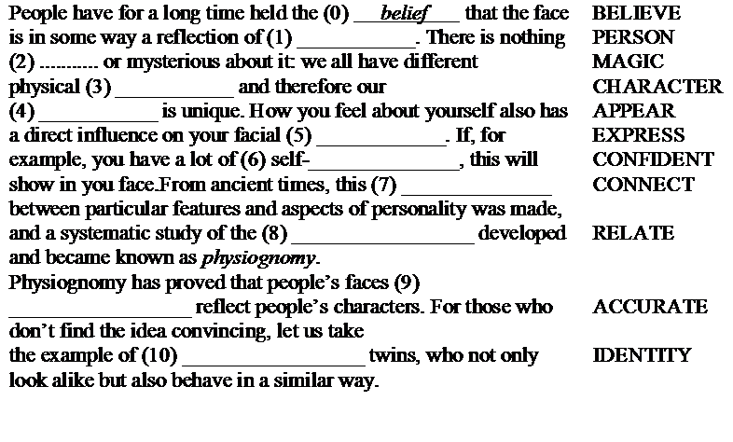

Physiognomy [ˌfɪzɪ'ɔnəmɪ] 1) физиогномика (искусство распознания характера человека по его наружности)

хиромантия chiromancy ['kaɪərə- ], palmistry ['pɑːm

